L’Égypte Thomas Paré

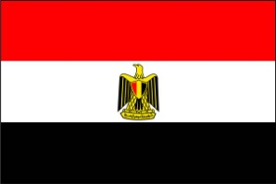

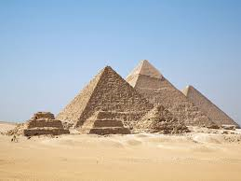

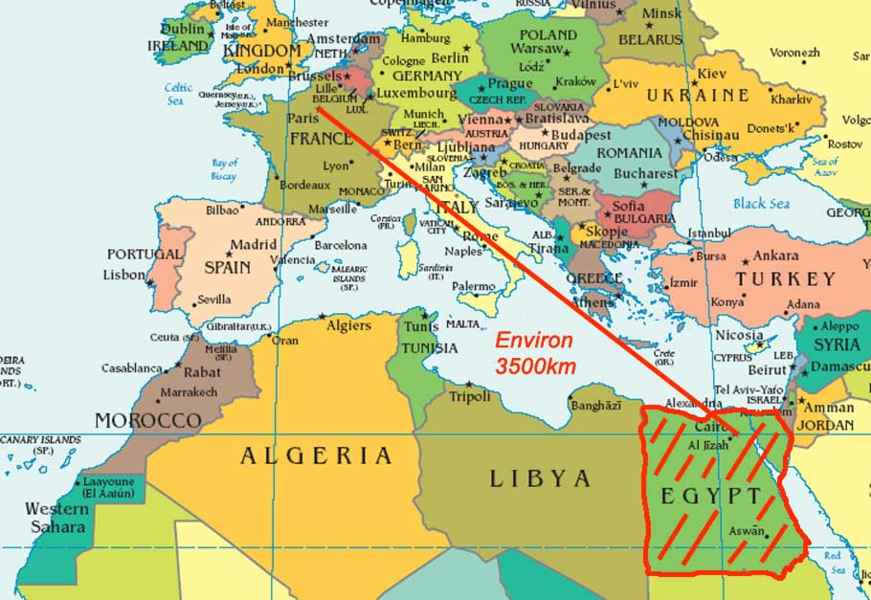

Égytpe
Années | Nombre d'élèves
1999 | 417 688
2000 | 327 866
2001 | 207 216
2002 | 170 755
2003 | 152 176
2004 | 94 003
2005 | 245 758
2006 | 198 740
2007 | 209 573
2009 | 178 804
2011 | 258 378

